Калькулятор расчёта стандартных издержек
1. Зарегистрируйтесь на федеральном портале проектов нормативных правовых актов https://regulation.gov.ru/
2. Перейдите в личный кабинет -> https://regulation.gov.ru/Dashboard
3. Нажмите на кнопку «Рассчитать издержки». Доступ к механизму оценки стандартных издержек осуществляется через раздел «Калькулятор издержек», расположенном на рабочем столе личного кабинета.
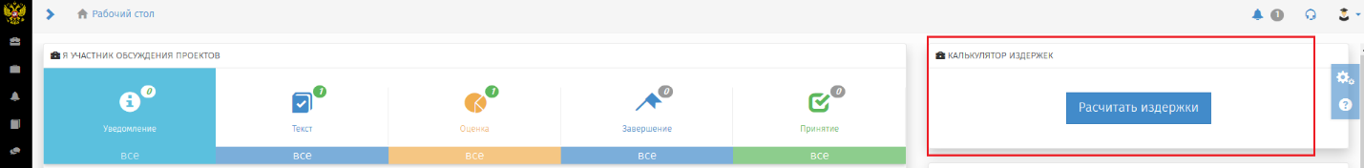
Рисунок ― Калькулятор издержек
Для того, чтобы открыть механизм оценки стандартных издержек, необходимо нажать на кнопку «Рассчитать издержки».

Расчет информационного требования
Для выполнения расчета необходимо выполнить следующие действия:
- Выбрать раздел требования «Информационное» и нажать кнопку «Далее».
- Откроется форма с выбором типа требования.
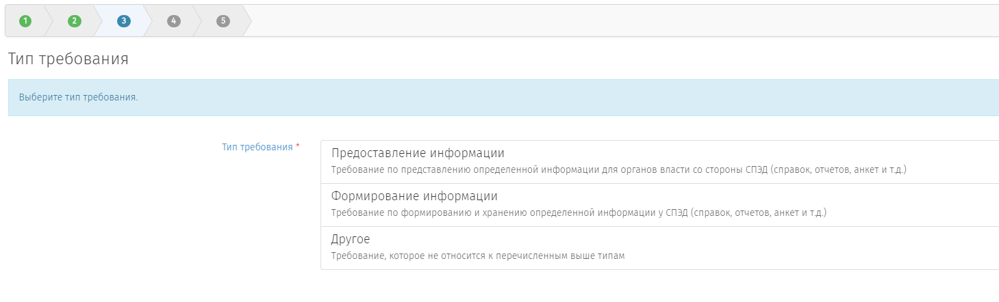
- Выбрать необходимый тип требования и нажать кнопку «Далее».
- Откроется форма добавления информационных элементов требования.
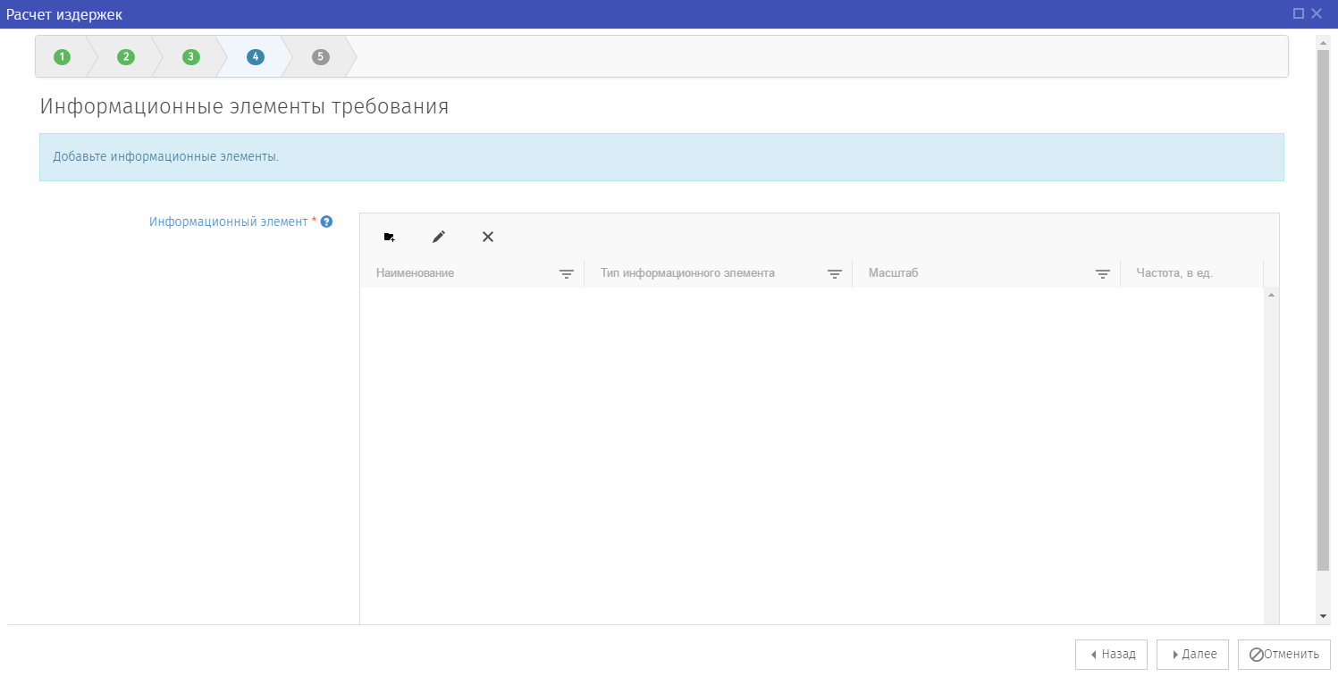
- На форме добавления информационных элементов нажать на кнопку
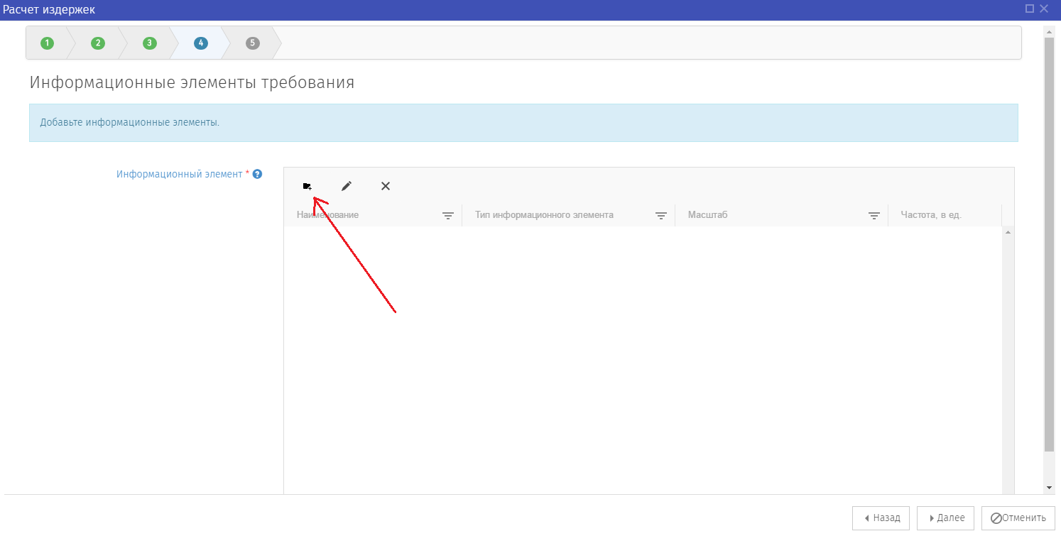
- Откроется форма создания информационного элемента.
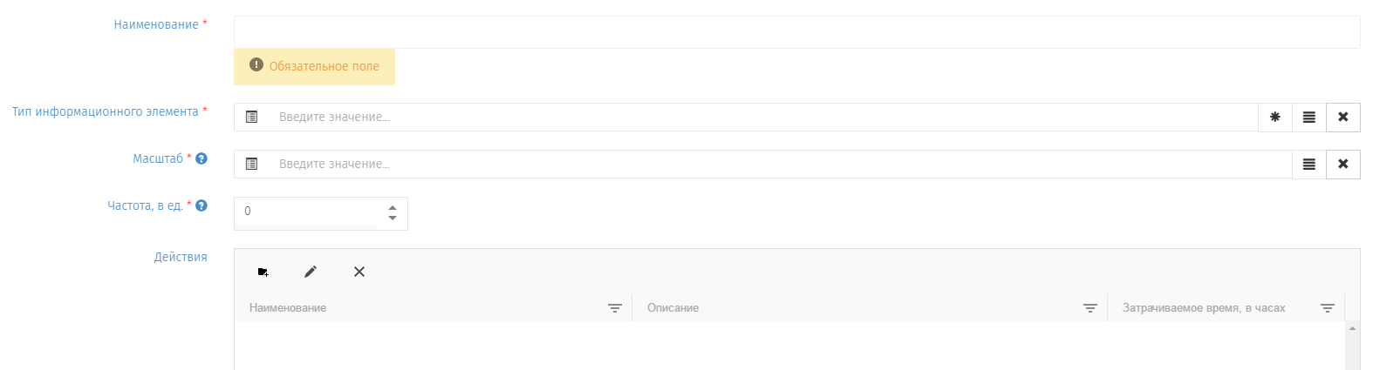
- Заполнить предложенные поля и нажать кнопку «Применить»
Название поля | Обязательное/не обязательное | Описание действия
Наименование | Обязательное | Ввести наименование информационного элемента
Тип информационного элемента | Обязательное | Выбрать из выпадающего списка или по нажатию на кнопку  тип информационного элемента.  ! Примечание: если тип информационного элемента не относится к первым двум предложенным системой ― выбрать тип «Другое»
Масштаб | Обязательное | Выбрать из выпадающего списка или по нажатию на кнопку масштаб информационного элемента. Константы масштаба сгруппированы по категориям для удобства поиска.  ! Примечание: Масштаб означает количество объектов (организаций, сотрудников, событий), на которых направлено регулирование с точки зрения необходимости выполнения требования
Частота, в ед. | Обязательное | Выбрать сколько раз будет выполняться данное требование в год
Действия | Не обязательное | Нажатию на кнопку и выбрать действия из представленного списка. Действий может быть несколько.  ! Примечание: если необходимо дополнить предложенный список, нажать на раздел «Без шаблона» и ввести собственное значение
Список приобретений | Не обязательное | По нажатию на кнопку откроется форма для заполнения необходимых приобретений. Список приобретений может быть множественный
Среднемесячная заработная плата по России | Не обязательное | Ввести среднемесячную заработную плату сотрудника, выполняющего данное требование

- Сформировался информационный элемент.
! Примечание: Если необходимо добавить, отредактировать, удалить информационный элемент, необходимо воспользоваться панелью управления.
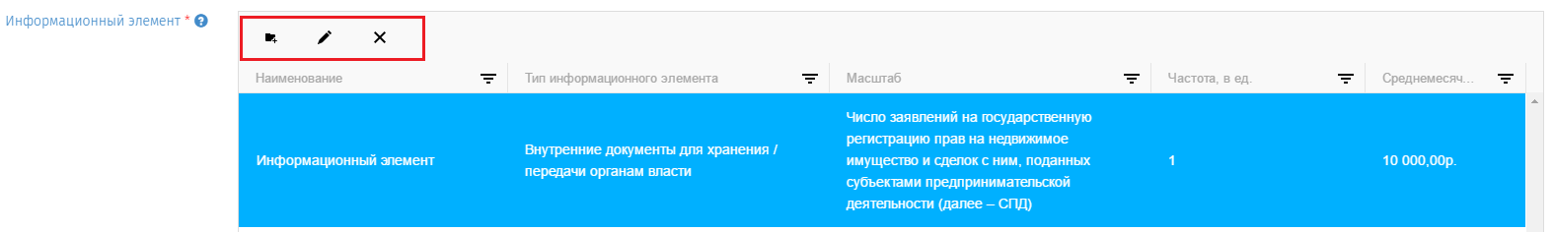
― Создание объекта
 ― Редактирование объекта
 ― Удаление объекта
- После окончательного формирования списка информационных элементов нажать на кнопку «Далее».
! Примечание: форма добавления информационных элементов подразумевает ввод нескольких информационных элементов.

Расчет содержательного требования
Выбрать раздел требования «Содержательное» и нажать кнопку «Далее»:
- Откроется форма с выбором типа требования.
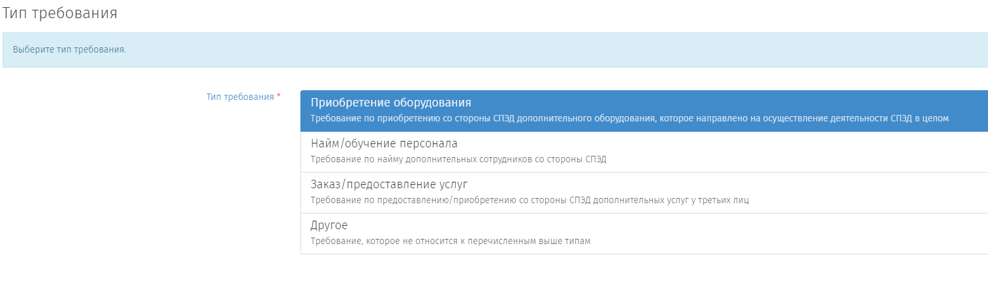
- Выбрать необходимый тип требования и нажать кнопку «Далее».
- Откроется форма добавления содержательных элементов требования.
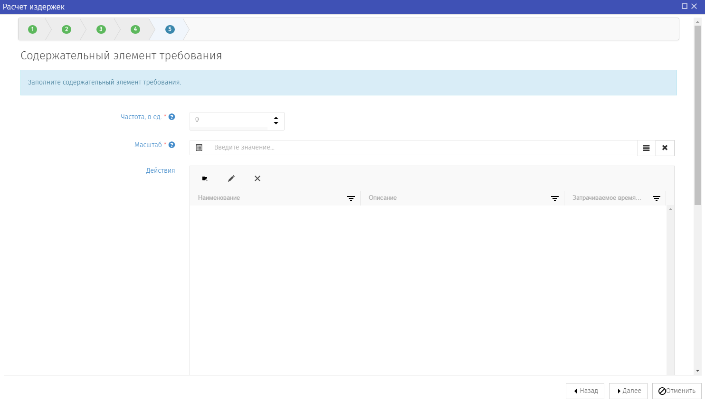
- На форме добавления содержательных элементов нажать на кнопку .
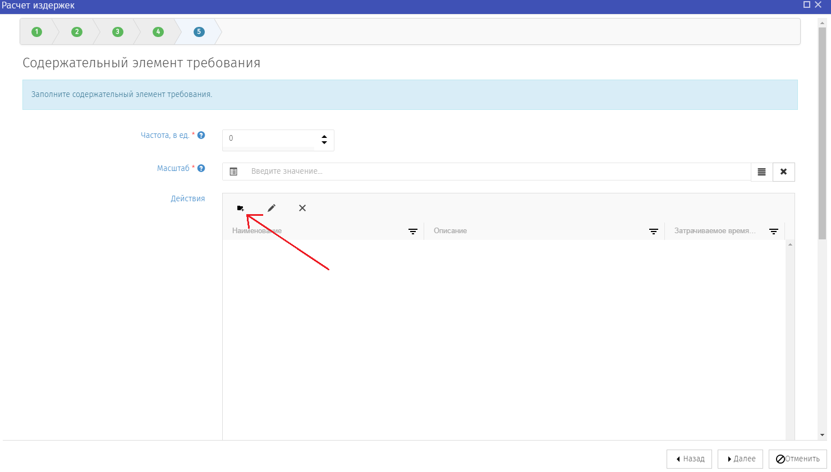
- Откроется форма создания содержательного элемента требования.
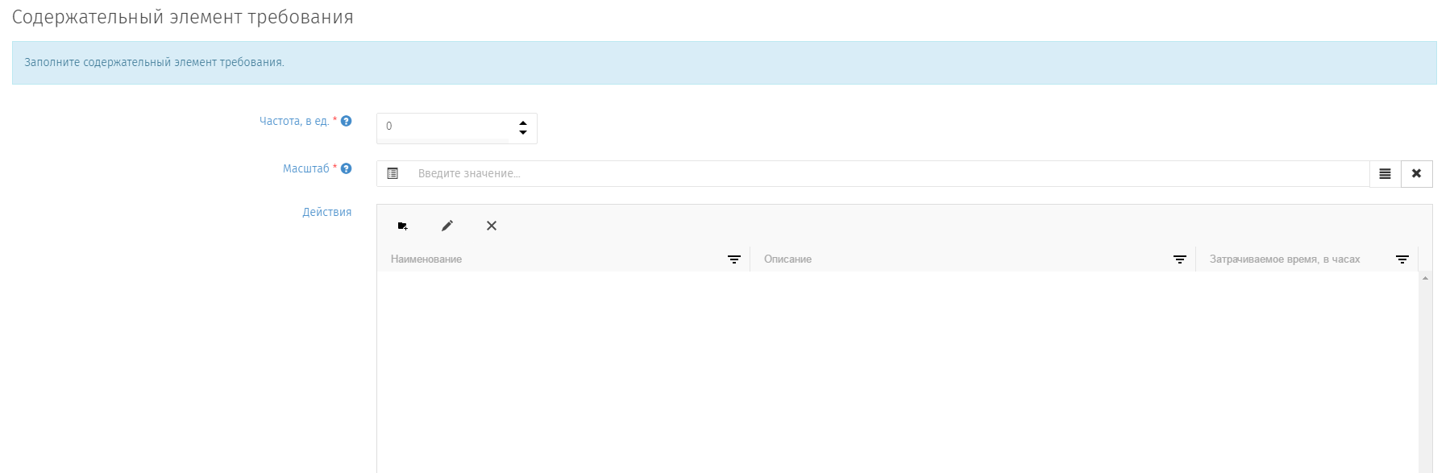
- Заполнить предложенные поля и нажать кнопку «Применить»
Название поля | Обязательное/не обязательное | Описание действия
Частота, в ед. | Обязательное | Выбрать сколько раз будет выполняться данное требование в год
Масштаб | Обязательное | Выбрать из выпадающего списка или по нажатию на кнопку масштаб информационного элемента. Константы масштаба сгруппированы по категориям для удобства поиска.  ! Примечание: Масштаб означает количество объектов (организаций, сотрудников, событий), на которых направлено регулирование с точки зрения необходимости выполнения требования
Действия | Не обязательное | Нажатию на кнопку и выбрать действия из представленного списка. Действий может быть несколько.  ! Примечание: если необходимо дополнить предложенный список, нажать на раздел «Без шаблона» и ввести собственное значение
Список приобретений | Не обязательное | Нажатию на кнопку откроется форма для заполнения необходимых приобретений. Список приобретений может быть множественный
Среднемесячная заработная плата по России | Не обязательное | Ввести среднемесячную заработную плату сотрудника, выполняющего данное требование

- После заполнения всех необходимых полей нажать на кнопку «Далее».
- Открылась форма с произведенным расчетом содержательного требования.
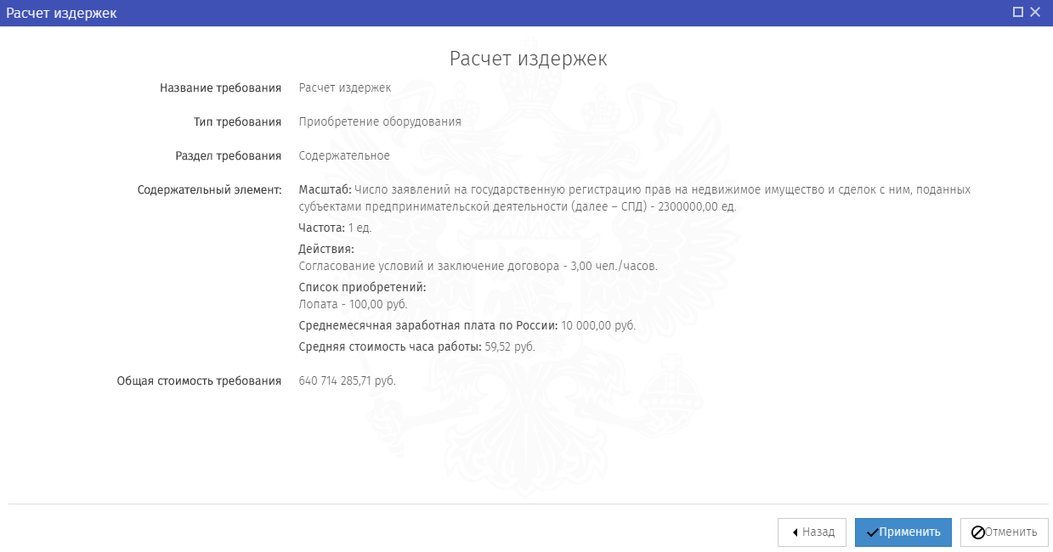
- Нажать на кнопку «Применить».

